Приложение к свидетельству № 58958
об утверждении типа средств измерений
Лист №1 Всего листов 6

ОПИСАНИЕ ТИПА СРЕДСТВА ИЗМЕРЕНИЙ

Манометры, вакуумметры и мановакуумметры показывающие МП…-У, ВП…-У, МВП…-У

Назначение средства измерений
Манометры, вакуумметры и мановакуумметры показывающее МП…-У, ВП…-У, МВП…- У (далее приборы) предназначены для измерения избыточного и вакуумметрического давления неагрессивных некристаллизующихся жидкостей и газов, в том числе кислорода и агрессивных сред - углеводородного газа и водогазонефтяной эмульсии с содержанием (H₂S) и углекислого газа (CO₂) до 25 % объемных каждого, неорганических солей и парафина до 10 % весовых, в том числе аммиака(приборы коррозионностойкого исполнения – Кс, КсI).

Описание средства измерений
Принцип действия приборов основано на зависимости упругой деформации чувствительного элемента (одновитковой трубчатой пружины) от давления внутри этого элемента.
Перемещение конца чувствительного элемента преобразуется в угловое перемещение стрелки приборов.
Приборы изготавливают в круглых корпусах с радиальным или осевым размещением штуцера. Подключение приборов к месту отбора давления осуществляют с помощью технологического резьбового соединения.
Приборы коррозионностойкого исполнения включают в себя виброустойчивое исполнение (ВУ-Кс) с заполнением полиметилсилоксановой жидкостью.
Модификации приборов различают по виду измеряемого давления, исполнения по нормированным пределам приведенной погрешности, а типоразмеры по диапазонам измерений, типу корпуса и размещению штуцера, габаритным размерам и массе.
Приборы различают по:
- виду измеряемого давления: избыточное давление измеряют манометры МП3-У и МП4- У, вакуумметрическое давление измеряют вакуумметры ВП3-У, ВП4-У, а одновременно избыточное и вакуумметрическое давление - мановакуумметры МВП3-У и МВП4-У;
- классу точности (предел приведенной погрешности): 1, 1,5 или 2,5;
- диапазонам измерений;
- размещению штуцера: осевое или радиальное;
- диаметру корпуса: 100 мм (для МП3-У, ВП3-У, МВП3-У) или 160 мм (для МП4-У, ВП4- У, МВП4-У);
- по типу корпуса – без фланца или с задним фланцем, или с передним фланцем;
- массе: МП3-У, ВП3-У, МВП3-У более лёгкие и весят не больше 1 кг, а МП4-У, ВП4-У, МВП4-У более тяжёлые и весят не больше 1,2 кг.
Примечание: Приборы исполнений «Кс», «ВУ-Кс», «КсI» изготавливают с радиальным расположением штуцера и корпусом без фланца.

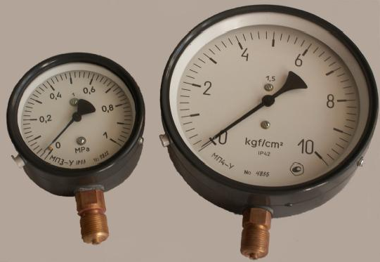
Рис. 1. Общий вид манометров показывающих МП…-У

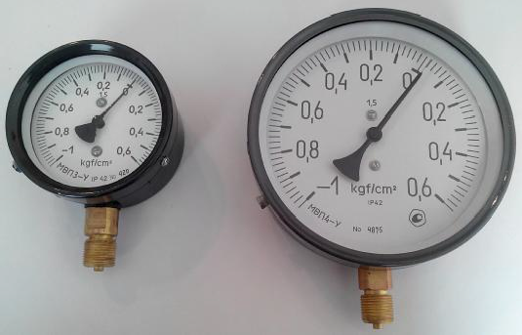
Рис. 2. Общий вид мановакуумметров показывающих МВП…-У

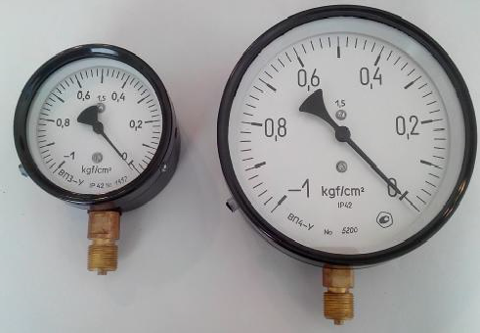
Рис. 3. Общий вид вакуумметров показывающих ВП…-У

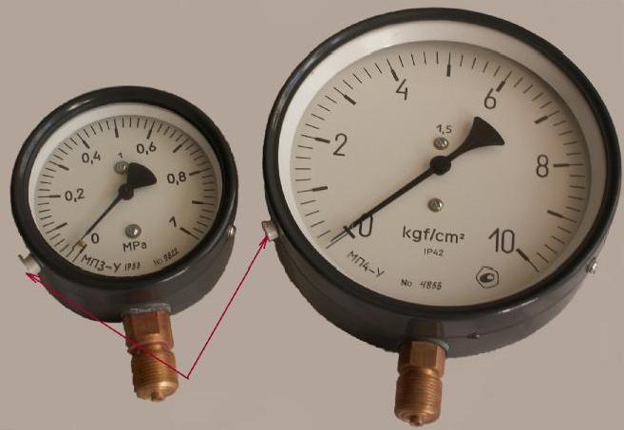
Рис. 4. Места пломбировки приборов

Метрологические и технические характеристики
Таблица 1.
Наименование прибора | Диапазон показаний давления
 | избыточного |  |  | вакуумметрического
 | кПа | МПа | кгс/см² | кПа | МПа | кгс/см²
Манометр | 0-60* |  | 0-0,6*
 | 0-100 |  | 0-1
 | 0-160 |  | 0-1,6
 | 0-250 |  | 0-2,5
 | 0-400 |  | 0-4
 | 0-600 |  | 0-6
 |  | 0-1 | 0-10
 |  | 0-1,6 | 0-16
 |  | 0-2,5 | 0-25
 |  | 0-4 | 0-40
 |  | 0-6 | 0-60
 |  | 0-10 | 0-100
 |  | 0-16 | 0-160
 |  | 0-25 | 0-250
 |  | 0-40 | 0-400
 |  | 0-60 | 0-600
 |  | 0-100 | 0-1000
 |  | 0-160 | 0-1600
Вакуумметр |  |  |  | -60-0* |  | -0,6-0*
 |  |  |  | -100-0 |  | -1-0
Мановакуумметр | 0-60 |  | 0-0,6
 | 0-150 |  | 0-1,5
 | 0-300 |  | 0-3 | -100-0 |  | -1-0
 | 0-500 |  | 0-5
 |  | 0-0,9 | 0-9
 |  | 0-1,5 | 0-15 |  | -0,1-0 | -1-0
 |  | 0-2,4 | 0-24
*- приборы в коррозионностойком исполнении («Кс», «КсI», «ВУ-Кс») не выпускаются.
Таблица 2.
Класс точности | 1,0; 1,5; 2,5; 4,0
Пределы допускаемой основной погрешности приведенной к диапазону показаний, % | ±1,0; ±1,5; ±2,5; ± 4,0
Вариация показаний, %, не более | 1,0; 1,5; 2,5
Изменение показаний приборов (Δ') от воздействия температуры окружающего воздуха, выраженное в процентах диапазона показаний, не более значений, определяемых по формуле: | Δ' = +К_{t}Δt,  где:  Кt– температурный коэффициент не более 0,06 %/^{о}С – для приборов класса точности 1 и 1,5 и не более 0,1 % - для приборов класса точности 2,5 и 4,0.  Δt - абсолютное значение разности температур.
Температура окружающей среды, ºС:  для приборов неагрессивных сред и «КсI»  для приборов «Кс», «ВУ-Кс» | от минус 50 до плюс 50  от минус 45 до плюс 70 (основной вариант)  от минус 65 до плюс 70 (по требованию заказчика)

Относительная влажность, % | до 95 при температуре 35 ºС
Присоединительная резьба штуцера | М20×1,5
Полный средний срок службы, лет, не менее: для неагрессивных сред  для ОИАЭ  для «Кс», «КсI», «ВУ-Кс»:  - при воздействии сред, содержащих сероводород до 6 %  - при воздействии сред, содержащих сероводород до 25 % | 10  15  8  4
Масса, кг, не более  приборов МПЗ-У, ВП3-У, МВПЗ-У приборов МП4-У, ВП4-У, МВП4-У | 1,0  1,2
Степень защиты:  для неагрессивных сред для ОИАЭ и «КсI»  для «Кс», «ВУ-Кс» | IP 40 или IP 53  IP 53  IP 65

Приборы, поставляемые на ОИАЭ, соответствуют:
  - группе размещения 3 (технологические полуобслуживаемые (периодически обслуживаемые) помещения зоны строгого режима) в соответствии с ОТТ 08 042 462;
  - группе назначения 1 в соответствии с ОТТ 08 042 462, классу безопасности 2 в соответствии с НП-001-97;
  - группе назначения 2 в соответствии с ОТТ 08 042 462, классу безопасности 3 в соответствии с НП-001;
  - группе назначения 4, 5, 6 в соответствии с ОТТ 08 042 462, классу безопасности 4 в соответствии с НП-001;
  - группе безопасности 2 в соответствии с ОТТ 08 042 462;
  - группе Б по способу монтажа в соответствии с ГОСТ 29075;
  - категории сейсмостойкости 1 в соответствии с НП-031;
  - категории качества – К2 (для класса безопасности 2), К3 (для класса безопасности 3), К4 (для класса безопасности 4) в соответствии с НП-026.

Знак утверждения типа
наносится на циферблат прибора методом офсетной печати, и в верхней части титульных листов руководства по эксплуатации и паспорта типографским способом.

Комплектность средства измерений
Комплект поставки приборов в соответствии с таблицей 1.
Таблица 3
Наименование | Обозначение | Количество | Примечание
Манометр, вакуумметр,  мановакуумметр показывающий | МП…-У, ВП…-У,  МВП…-У | 1 шт. | в соответствии с заказом
Руководство по эксплуатации | 4И2.830.130 РЭ | 1 экз. | при поставке партии приборов допускается прилагать по одному руководству на каждые  3 прибора
Паспорт | 4И2.830.130 ПС | 1 экз.

Поверка
осуществляется в соответствии с нормативным документом МИ 2124-90 «ГСИ. Манометры, вакуумметры, мановакуумметры, напоромеры, тягомеры и тягонапоромеры показывающие и самопишущие. Методика поверки».
В перечень основного поверочного оборудования входят:
- манометр эталонный деформационный с условной шкалой МО, к.т.0,4; к.т.0,15;
-вакуумметр образцовый деформационный с условной шкалой ВО, к.т.0,4; к.т.015;
-манометр грузопоршневой МП-600 второго разряда по ГОСТ 8.802-2012;
-манометр избыточного давления грузопоршневой МП-2500 второго разряда по ГОСТ 8.802-2012.

Сведения о методиках (методах) измерений
изложены в документе «Манометры, вакуумметры, мановакуумметры показывающие МП…-У, ВП…-У, МВП…-У. Руководство по эксплуатации. 4И2.830.130 РЭ».

Нормативные и технические документы, устанавливающие требования к манометрам, вакуумметрам и мановакуумметрам показывающим МП…-У, ВП…-У, МВП…-У

- ГОСТ Р 8.802-2012.ГСК.Государственная поверочная схема для средств измерений избыточного давления до 250 МПа.
- ГОСТ 2405-88 Манометры, вакуумметры, мановакуумметры, напоромеры, тягомеры и тягонапоромеры. Общие технические условия.
- МИ 2124-90.ГСИ.Манометры, вакуумметры, мановакуумметры, напоромеры, тягомеры и тягонапоромеры показывающие и самопишущие. Методика поверки.
- ТУ 311-178-00225621.167-97 Манометры, вакуумметры и мановакуумметры показывающее МП…-У, ВП…-У, МВП…-У. Технические условия.

Испытательный центр
Федеральное государственное унитарное предприятие «Всероссийский научно-исследовательский институт метрологической службы» (ФГУП «ВНИИМС»)
Адрес: 119361, г. Москва, ул. Озерная, д.46
Тел./факс: (495)437-55-77 / 437-56-66;
E-mail: office@vniims.ru, www.vniims.ru
Аттестат аккредитации ФГУП «ВНИИМС» по проведению испытаний средств измерений в
целях утверждения типа № 30004-13 от 26.07.2013 г.

Заместитель Руководителя
Федерального агентства
по техническому регулированию
и метрологии С.С. Голубев

М.п. «___» _____________ 2015 г.

